**Бюджетное учреждение высшего образования**

**Ханты-Мансийского автономного округа – Югры**

**«СУРГУТСКИЙ ГОСУДАРСТВЕННЫЙ УНИВЕРСИТЕТ»**

Политехнический институт

Кафедра АСОИУ

**Курсовая работа**

**по дисциплине «Базы данных и базы знаний»**

На тему:

«Изготовление мебели под заказ»

**Выполнил:**

Студент группы 606-12

Речук Дмитрий Максимович

**Проверил:**

Старший преподаватель

Юрчишина Мария Владимировна

# 

**Содержание**

**Введение 3**

**1. Описание предметной области ресторана 5**

**2. Концептуальная модель 10**

**3. Логическая модель 12**

**4. Физическая модель 14**

**5. SQL-Запросы 15**

**6. Описание пользовательского интерфейса 20**

**7. Руководство пользователя 21**

**Заключение 22**

**Список использованных источников 23**

# 

# **Введение**

Автоматизированная информационная система (АИС) — совокупность программно-аппаратных средств, предназначенных для автоматизации деятельности, связанной с хранением, передачей и обработкой информации. АИС может быть определена как комплекс автоматизированных информационных технологий, предназначенных для информационного обслуживания – организованного непрерывного технологического процесса подготовки и выдачи потребителям научной, управленческой и др. информации, используемой для принятия решений, в соответствии с нуждами для поддержания эффективной деятельности.

Основной причиной создания и развития АИС является необходимость ведения учета информации о состоянии и динамике объекта, которому посвящена система. На основании информационной картины, создаваемой системой, руководители различного звена могут принимать решения об управляющих воздействиях с целью решения текущих проблем.

В данной работе была изучена предметная область работы изготовления мебели под заказ, также будут построены контекстная диаграмма, концептуальные и физические модели базы данных, составлен список функциональных задач, создана и описана информационная среда.

Использование АИС в различных средах распространено на довольно хорошем уровне, это обусловлено удобством и эффективностью таких систем, это сказывается и, в том числе, на заработке компаний, прибыль того или иного учреждения может вырасти многократно с вводом автоматизированных систем.

Самая главная проблема, или можно сказать, недостаток АИС состоит в том, что использовать такие системы получается не во всех ситуациях, естественно, в будущем всё может измениться, но на данный момент автоматизация абсолютно всего невозможна. Данная курсовая посвящена одному из многих аспектов использования АИС в настоящем времени.

Цель работы: Разработка автоматизированной информационной системы для процесса изготовления мебели под заказ с целью повышения эффективности и качества услуг.

Задачи для достижения цели:

* Провести детальный анализ текущего процесса изготовления мебели под заказ. Идентифицировать потенциальные узкие места и проблемы, требующие оптимизации.
* Разработать контекстную диаграмму, четко иллюстрирующую взаимодействие различных участников системы и окружающей среды.
* Создать концептуальную модель базы данных, отражающую структуру данных для хранения информации о заказах и связанных с ними аспектах. Разработать физическую модель базы данных, определяющую способ хранения данных в реальной системе.
* Определить функциональные требования к АИС, включая возможности создания, изменения и отслеживания заказов.
* Спроектировать информационную среду, включая потоки данных и взаимодействие между компонентами системы. Описать основные характеристики и преимущества использования АИС в контексте мебельного бизнеса.

Создать прототип АИС, включающий основные функциональности. Провести тестирование прототипа для выявления и устранения возможных недочетов и ошибок.

# **Описание предметной области ресторана**

Изготовление мебели под заказ - это специализированная область, где мебель создается с учетом индивидуальных требований и предпочтений заказчиков. Эта отрасль включает в себя процессы проектирования и изготовления мебели, а также управление материалами, фурнитурой, клиентскими данными и заказами. Основной акцент делается на персонализации мебели, удовлетворении уникальных потребностей клиентов и создании уникальных дизайн-решений.

Описание процессов работы:

1. Консультация с клиентом:

На этом этапе производитель обсуждает потребности заказчика, его предпочтения, бюджет и другие требования. Это включает в себя обсуждение размеров, стилистических решений, цветов и материалов. Процесс включает в себя встречи, обмен сообщениями или телефонные консультации для сбора всей необходимой информации.

2. Проектирование:

На этом этапе создается дизайн-проект мебели, учитывая требования и предпочтения клиента. Проектирование может включать в себя создание чертежей, 3D-моделей или компьютерных визуализаций для визуального представления конечного результата. Заказчик может вносить коррективы и утверждать проект перед переходом к следующему этапу.

3. Закупка материалов и фурнитуры:

Производитель выбирает и покупает необходимые материалы, фурнитуру и комплектующие для изготовления мебели.

Это включает в себя учет доступных поставщиков, цен, сроков поставки и качества материалов.

4. Изготовление:

На этом этапе происходит реализация дизайн-проекта, где изготавливаются все компоненты мебели, такие как каркасы, двери, ящики и другие элементы. Мастера и производственные цеха осуществляют изготовление, следуя предварительно разработанному проекту.

5. Сборка и установка:

После изготовления всех компонентов мебель собирается на месте установки у клиента. Это включает в себя сборку мебели, установку фурнитуры и элементов, а также окончательную настройку и регулировку.

6. Контроль качества:

Перед передачей мебели заказчику проводится тщательный контроль качества. Это включает в себя проверку на соответствие дизайн-проекту, замеры, испытания на прочность и проверку наличия дефектов.

Процессы, которые можно автоматизировать с помощью автоматизированной системы на основе базы данных:

1. Управление заказами:

Создание и отслеживание заказов с учетом информации о клиентах, дизайн-проектах и текущем состоянии заказов.

Ведение истории заказов и их статусов.

2. Учет материалов и фурнитуры:

Автоматизированный учет доступных материалов и фурнитуры в базе данных, включая их количество, цены и поставщиков.

3. Планирование производства:

Автоматизированная система может помочь в планировании производственных процессов, учитывая сроки выполнения заказов, доступность ресурсов и рабочей силы.

Система может предоставлять информацию о текущем статусе каждого заказа.

4. Управление клиентскими данными:

Система позволяет вести учет информации о клиентах, их контактных данных и истории заказов.

Это упрощает взаимодействие с клиентами и позволяет быстро находить необходимую информацию.

Автоматизация этих процессов с помощью базы данных позволяет оптимизировать производственные операции, снизить риски ошибок и улучшить обслуживание клиентов.

Сущности, которые присутствуют в автоматизированной информационной системе и их атрибуты:

1. Заказ

* Идентификатор заказа;
* Номер заказа;
* Дата оформления заказа;
* Статус заказа;
* Общая стоимость заказа;
* Категория заказчика.

2. Материал

* Идентификатор материала;
* Название материала;
* Количество материала на складе;
* Цена за единицу.
* ИНН поставщика;
* Цвет материала;
* Тип материала.

3. Фурнитура

* Идентификатор фурнитуры;
* Название фурнитуры;
* Количество фурнитуры на складе;
* Цена за единицу.
* ИНН поставщика;
* Цвет фурнитуры;
* Тип фурнитуры.

4. Физ. лицо

* Идентификатор;
* Серия и номер паспорта;
* ФИО;
* Адрес доставки;
* Номер телефона;
* Email.

5. Накладная

* Идентификатор;
* Номер документа;
* Количество мебели;
* Цена за единицу.

6. Юр. лицо

* Идентификатор;
* ИНН;
* Название;
* ФИО представителя;
* Номер телефона;
* Адрес доставки.

7. Поставщик

* Идентификатор;
* ИНН;
* Адрес;
* Наименование.

8. Мебель

* Идентификатор;
* Цвет мебели;
* Артикул;
* Тип мебели;
* Размеры мебели;
* Название мебели

Эти сущности помогут эффективно автоматизировать управление процессом изготовления мебели под заказ, учет материалов и фурнитуры.

# **2. Концептуальная модель**

В процессе разработки информационной системы для изготовления мебели под заказ ключевым этапом является создание концептуальной модели мебельной фирмы. С её помощью можно лучше понять, как информация о клиентах, заказах и материалах будет вводиться, храниться и обрабатываться в рамках создаваемой информационной системы. На рис. 1 представлена ER-диаграмма мебельной фирмы.

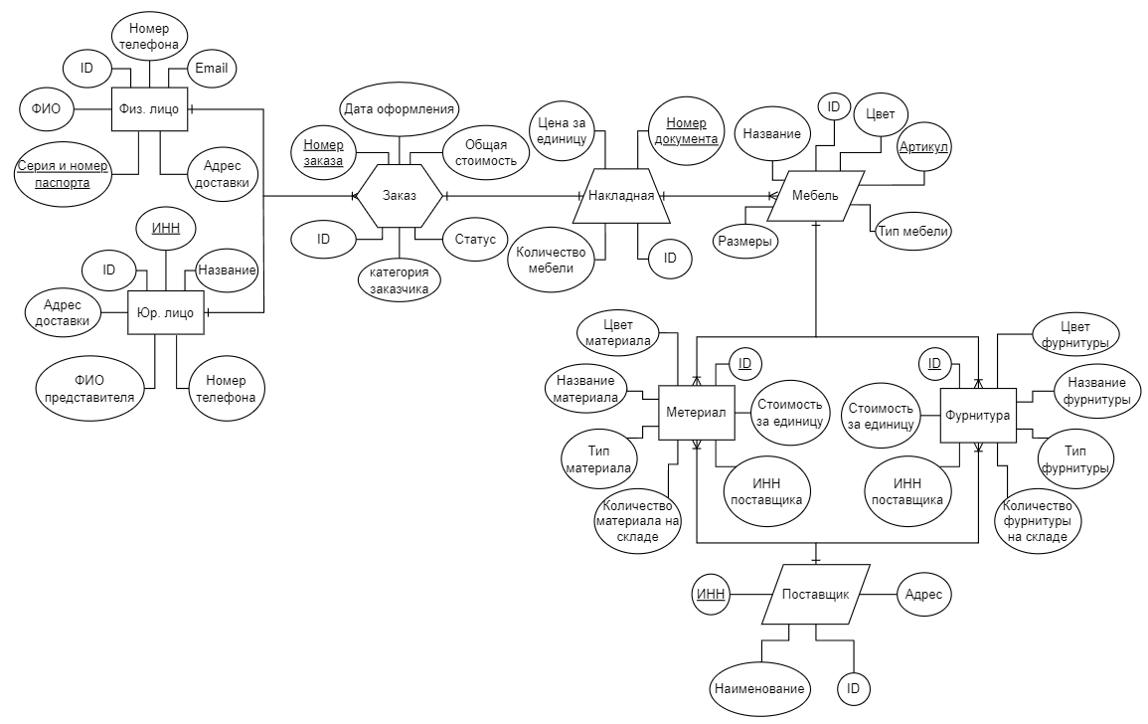

Рис. 1. ER-диаграмма мебельной фирмы

Сущность “Заказ”: идентификатор заказа(order_id), номер заказа(order_number), дата оформления заказа(order_date), статус заказа(order_status), общая стоимость заказа(order_total), категория заказчика(customer_type).

Сущность “Материал”: идентификатор материала(material_id), название материала(material_name), количество материала на складе(material_quantity), цена за единицу(meterial_cost), ИНН поставщика(provider_inn), цвет материала(material_colour), тип материала(material_type).

Сущность “Фурнитура”: идентификатор фурнитуры(accessories_id), название фурнитуры(accessories_name), количество фурнитуры на складе(accessories_quantity), цена за единицу(accessories_cost), ИНН поставщика(provider_inn), цвет фурнитуры(accessories_colour), тип фурнитуры(accessories_type).

Сущность “Физ. лицо”: идентификатор(natural_person_id), серия и номер паспорта(passport), ФИО(natural_person_name), адрес доставки(natural_person_adress), номер телефона(natural_person_phone), email(natural_person_email).

Сущность “Накладная”: идентификатор(waybill_id), номер документа(waybill_number), количество мебели(waybill_quantity), цена за единицу(waybill_cost).

Сущность “Юр. лицо”: идентификатор(legal_person_id), ИНН(legal_person_inn), название(legal_person_name), ФИО представителя(legal_person_name), номер телефона(legal_person_phone), адрес доставки(legal_person_adress).

Сущность “Поставщик”: идентификатор(provider_id), ИНН(provider_inn), адрес(provider_adress), наименование(provider_name).

Сущность “Мебель”: идентификатор(furniture id), цвет мебели(furniture_colour), артикул(furniture_article), тип мебели(furniture_type), размеры мебели(furniture_size), название мебели(furniture_name).

# **3. Логическая модель**

После тщательного рассмотрения концептуальной модели и определения основных сущностей в предметной области мебельной фирмы, следующим шагом является построение логической модели ресторана (рис. 2).

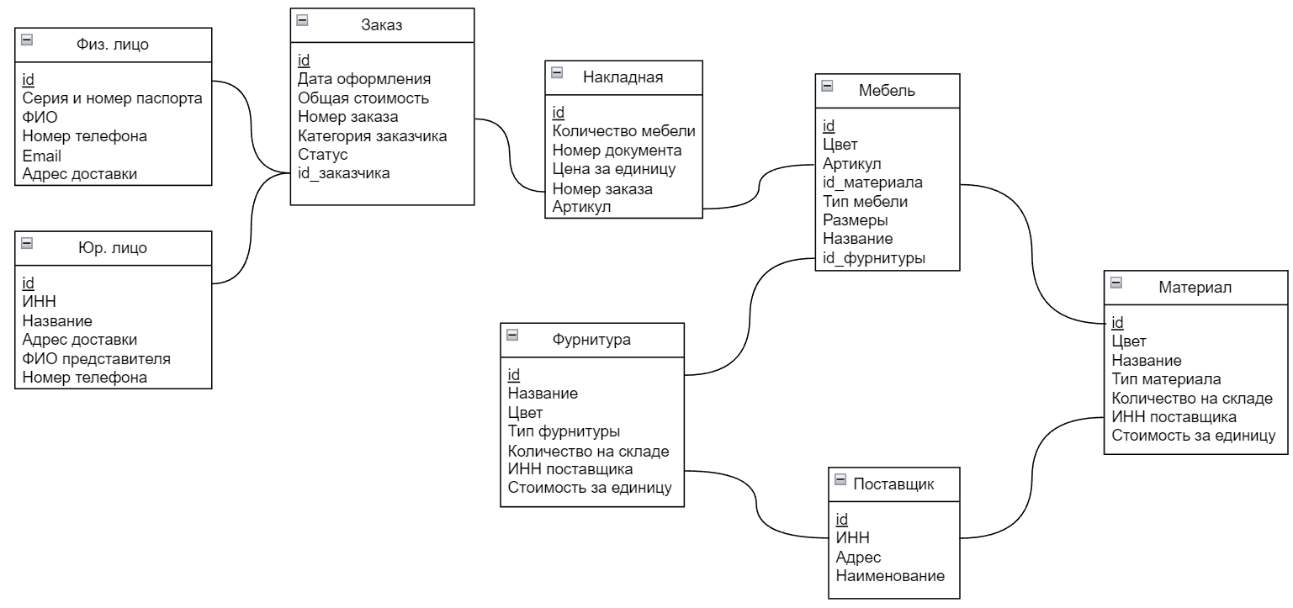

Рис. 2. Логическая модель базы данных мебельной фирмы

Сущность “Заказ”: идентификатор заказа(order_id), номер заказа(order_number), дата оформления заказа(order_date), статус заказа(order_status), общая стоимость заказа(order_total), категория заказчика(customer_type).

Сущность “Материал”: идентификатор материала(material_id), название материала(material_name), количество материала на складе(material_quantity), цена за единицу(meterial_cost), ИНН поставщика(provider_inn), цвет материала(material_colour), тип материала(material_type).

Сущность “Фурнитура”: идентификатор фурнитуры(accessories_id), название фурнитуры(accessories_name), количество фурнитуры на складе(accessories_quantity), цена за единицу(accessories_cost), ИНН поставщика(provider_inn), цвет фурнитуры(accessories_colour), тип фурнитуры(accessories_type).

Сущность “Физ. лицо”: идентификатор(natural_person_id), серия и номер паспорта(passport), ФИО(natural_person_name), адрес доставки(natural_person_adress), номер телефона(natural_person_phone), email(natural_person_email).

Сущность “Накладная”: идентификатор(waybill_id), номер документа(waybill_number), количество мебели(waybill_quantity), цена за единицу(waybill_cost).

Сущность “Юр. лицо”: идентификатор(legal_person_id), ИНН(legal_person_inn), название(legal_person_name), ФИО представителя(legal_person_name), номер телефона(legal_person_phone), адрес доставки(legal_person_adress).

Сущность “Поставщик”: идентификатор(provider_id), ИНН(provider_inn), адрес(provider_adress), наименование(provider_name).

Сущность “Мебель”: идентификатор(furniture_id), цвет мебели(furniture_colour), артикул(furniture_article), тип мебели(furniture_type), размеры мебели(furniture_size), название мебели(furniture_name).

Связи между сущностями:

Сущность “Заказ” связана внешним ключом “id_заказчика” с двумя сущностями “Физ. лицо” и “Юр. лицо” по “id”.

Сущность “Накладная” связана с сущностью “Заказ” посредством внешнего ключа “Номер заказа”, являющиеся уникальным полем заказа.

Сущность “Накладная” связана с сущностью “Мебель” посредством внешнего ключа “Артикул”, являющиеся уникальным полем мебели.

Сущность “Мебель” связана внешним ключом “id_материала” с сущностью “Материал” по “id”.

Сущность “Мебель” связана внешним ключом “id_фурнитуры” с сущностью “Фурнитура” по “id”.

Сущность “Поставщик” связана внешним ключом “ИНН” с двумя сущностями “Материал” и “Фурнитура” по “ИНН поставщика”.

# **4. Физическая модель**

Переход от логической модели к физической является решающим этапом в процессе создания базы данных. Схема данных физической модели (рис. 3) уточняет структуру данных, определяет типы данных и ограничения, которые будут использоваться в СУБД PostgreSQL 16.

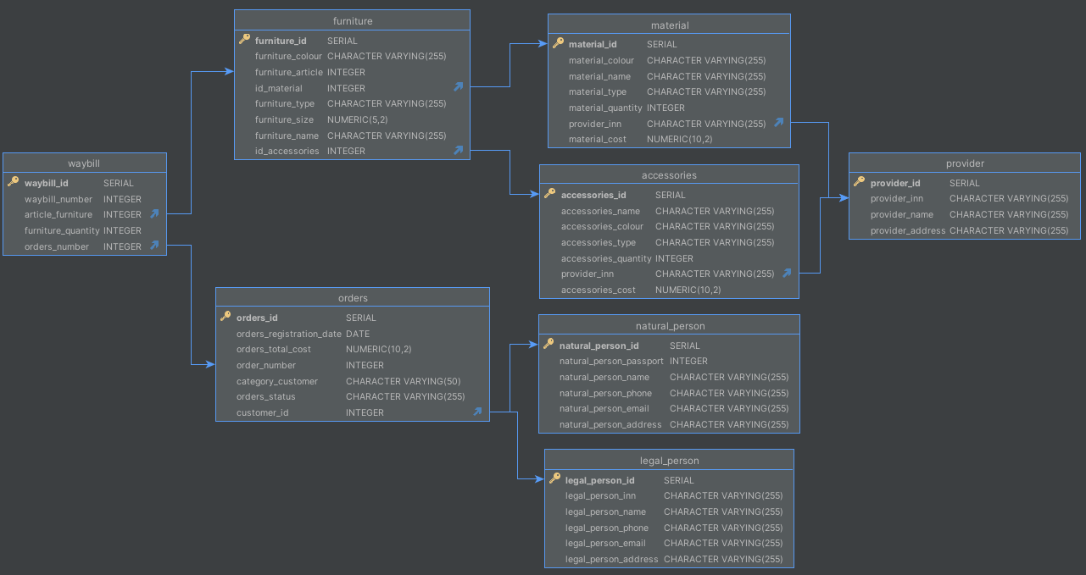

Рис. 3. Схема данных мебельной фирмы

В рамках данной главы были определены и детализированы ключевые таблицы, их атрибуты и связи, что помогло создать надежную основу для хранения и управления данными.

# **5. SQL-Запросы**

Запрос листинга 1 предназначен для создания таблицы “Юр. лицо”.

| CREATE TABLE legal_person (  legal_person_id SERIAL PRIMARY KEY,  legal_person_inn VARCHAR(255) UNIQUE,  legal_person_name VARCHAR(255),  legal_person_phone VARCHAR(255) UNIQUE,  legal_person_email VARCHAR(255) UNIQUE,  legal_person_address VARCHAR(255)  ); |
| --- |

Листинг 1. SQL-создания таблицы “Юр. лицо”.

В результате выполнения запроса из листинга 1 создается таблица “Юр.лицо”(legal_person).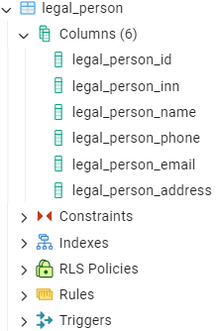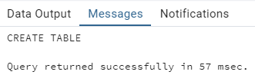

Этот код представляет собой SQL-запрос для создания таблицы с именем "legal_person". Далее разберем код по частям:

CREATE TABLE legal_person. Эта строка начинает создание новой таблицы с именем "legal_person".

legal_person_id SERIAL PRIMARY KEY,.Это определение столбца "legal_person_id" с типом данных SERIAL, что означает, что это автоинкрементируемый числовой идентификатор. Он также помечен как PRIMARY KEY, что делает его основным ключом таблицы.

legal_person_inn VARCHAR(255) UNIQUE,. Здесь определяется столбец "legal_person_inn" с типом данных VARCHAR(255), что означает переменную строку длиной до 255 символов. Также присутствует ограничение UNIQUE, что гарантирует уникальность значений в этом столбце.

legal_person_name VARCHAR(255),. Этот код создает столбец "legal_person_name" с типом данных VARCHAR(255) для хранения названия юридического лица.

legal_person_phone VARCHAR(255) UNIQUE,. Аналогично предыдущему, этот код определяет столбец "legal_person_phone" с типом данных VARCHAR(255) и уникальным ограничением.

legal_person_email VARCHAR(255) UNIQUE,. Этот код создает столбец "legal_person_email" для хранения электронной почты юридического лица с аналогичным уникальным ограничением.

legal_person_address VARCHAR(255));. Завершает определение таблицы, добавляя столбец "legal_person_address" с типом данных VARCHAR(255) для хранения адреса юридического лица.

Таким образом, данная таблица предназначена для хранения информации о юридических лицах и включает в себя уникальные идентификаторы, наименование, телефон, электронную почту и адрес.

Запрос листинга 2 для заполнения таблицы “Поставщик”.

| CREATE OR REPLACE FUNCTION fill_provider() RETURNS void AS $$  DECLARE  i INTEGER := 0;  BEGIN  WHILE i < 100 LOOP  INSERT INTO provider (provider_inn, provider_name, provider_address)  VALUES (i, 'Provider' || i, 'Address' || i);  i := i + 1;  END LOOP;  END;  $$ LANGUAGE plpgsql;  SELECT fill_provider(); |
| --- |

Листинг 2. Заполнение таблицы данными.

В результате выполнения запроса из листинга 2 таблица “Поставщик” заполняется 100 строчками данных.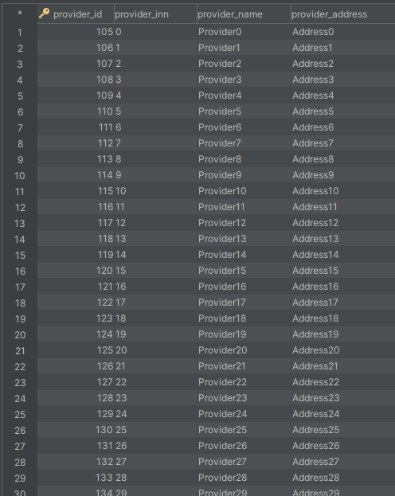

Этот SQL-скрипт представляет собой функцию для заполнения таблицы `provider` данными. Далее разберем код по частям:

CREATE OR REPLACE FUNCTION fill_provider() RETURNS void AS $$. Эта строка начинает определение функции с именем `fill_provider`. Она возвращает тип `void` (ничего), что означает, что функция не возвращает значения.

DECLARE i INTEGER := 0;. Здесь объявляется переменная `i` типа INTEGER и ей присваивается начальное значение 0.

BEGIN. Начало блока кода функции.

WHILE i < 100 LOOP. Это цикл `WHILE`, который выполняется, пока значение переменной `i` меньше 100.

INSERT INTO provider (provider_inn, provider_name, provider_address) VALUES (i, 'Provider' || i, 'Address' || i);. Внутри цикла происходит вставка данных в таблицу `provider`. Каждая итерация цикла добавляет новую строку в таблицу со значениями, зависящими от текущего значения переменной `i`. Например, 'Provider0', 'Address0' при i = 0.

i := i + 1;. После вставки данных значение переменной `i` увеличивается на 1.

END LOOP;. Завершение цикла.

END;. Завершение блока кода функции.

$$ LANGUAGE plpgsql;. Эта строка закрывает определение функции. Она говорит, что тело функции написано на языке PL/pgSQL.

SELECT fill_provider();. Последняя строка вызывает созданную функцию `fill_provider()` с помощью оператора `SELECT`. В этом контексте `SELECT` используется для вызова функции, хотя она не возвращает никакого результата (тип `void`). Однако выполнение этой строки запустит выполнение функции, которая заполнит таблицу `provider` данными согласно циклу и вставкам.

Таким образом, после выполнения этого скрипта, таблица `provider` будет содержать 100 записей с уникальными значениями для полей `provider_inn`, `provider_name`, и `provider_address`.

Запрос листинга 3 предназначен для поиска поставщика по адресу в базе данных.

| *SELECT \**  *FROM provider*  *WHERE provider_address = 'Address42';* |
| --- |

Листинг 3. SQL-запрос для поиска поставщика по адресу.

В результате выполнения запроса из листинга 3 происходит поиск в таблице “Поставщик” и выводит результат поиск.

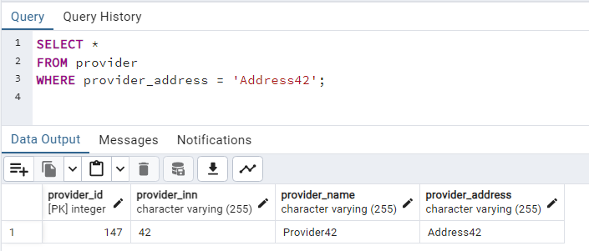

Этот запрос выполняет выборку данных из таблицы provider по условию: "provider_address" должен быть равен 'Address42'. Рассмотрим его более подробно:

SELECT *: Выбирает все столбцы из таблицы provider. Знак "*" означает, что мы хотим выбрать все столбцы.

FROM provider: Указывает, что данные выбираются из таблицы с именем provider.

WHERE provider_address = 'Address42': Это условие фильтрации. Здесь мы выбираем только те строки, где значение в столбце provider_address равно строке 'Address42'.

Таким образом, результатом выполнения этого запроса будет набор данных, содержащий все столбцы из таблицы provider для тех записей, где адрес поставщика равен 'Address42'.

# **6. Описание пользовательского интерфейса**

# **7. Руководство пользователя**

# **Заключение**

В заключение можно сказать, что была разработана автоматизированная информационная система для мебельной фирмы, которая поможет клиентам делать онлайн-заказы и следить за статусом заказов.

Эта инновационная информационная система не только упрощает процессы для клиентов, но также повышает эффективность работы самой компании, которая производит мебель под заказ. Внедрение такого рода технологических решений способствует положительному росту эффективности производства и способствует улучшению качественного планирования ресурсов.

Безусловно, данная автоматизированная информационная система для мебельных фирм предоставляет новые перспективы в сфере услуг, совмещая в себе удобство и эффективность для всех участников процесса – как клиентов, так и предпринимателей.

Кроме того, автоматизированная система для мебельного бизнеса имеет потенциал для сбора и анализа данных, что позволяет предпринимателям более точно понимать предпочтения своих клиентов. Важно отметить, что в современном мире, где технологии играют ключевую роль в повседневной жизни, внедрение подобных инноваций в мебельный бизнес может оказаться весьма конкурентоспособным преимуществом.

Наконец, создание таких систем поддерживает общую тенденцию в развитии сферы услуг, направленную на улучшение взаимодействия между предприятиями и потребителями. Внедрение подобных решений способствует совершенствованию отрасли, делая ее более открытой, доступной и адаптированной к потребностям современного общества. Поставленные задачи были решены.

# 

# **Список использованных источников**

1. Совкомбанк, «Бизнес изнутри: как работает частная мебельная мастерская» [Электронный ресурс] URL: <https://journal.sovcombank.ru/biznesu/biznes-iznutri-kak-rabotaet-chastnaya-mebelnaya-masterskaya> (Дата обращения 12.12.2023)
2. Меб Эстет, «Этапы производства мебели под заказ» [Электронный ресурс] URL: <https://mebestet.ru/blog/etapyi-proizvodstva-mebeli-na-zakaz/> (Дата обращения 12.12.2023)
3. Akdoor, «Изготовление мебели под заказ: Особенности и нюансы» [Электронный ресурс] URL: <https://www.shkafy-kupe.ru/articles/furniture_to_order/> (Дата обращения 12.12.2023)
4. Mebeldok, «Принцип работы мебельного производства» [Электронный ресурс] URL: <https://mebeldok.com/business/proizvodstvo-princip-raboty.html> (Дата обращения 12.12.2023)
5. Индустрия Мебели, «Производство мебели под заказ» [Электронный ресурс] URL: <https://industrymebel.ru/manage/proeezvodstvo-myebyelee-pod-zakaz-beeznyes-s-pyerspyekteevoyi/> (Дата обращения 12.12.2023)